ГРОДНЕНСКИЙ ГОСУДАРСТВЕННЫЙ АГРАРНЫЙ УНИВЕРСИТЕТ

Кафедра механизации
и электрификации животноводства

ОСНОВЫ ЭНЕРГОСБЕРЕЖЕНИЯ

МЕТОДИЧЕСКИЕ УКАЗАНИЯ
по выполнению лабораторной работы

ЭЛЕКТРОНАГРЕВАТЕЛЬНЫЕ ПРИБОРЫ.

(для студентов ЗИФ, ЭКФ,ФЗР)

Составили: ассистент Сосин И.П.
доцент Богданович П.Ф.
Рассмотрено и утверждено на
заседании кафедры М и ЭЖ
« 1 » марта 2007 г.
Протокол № 4

Гродно 2007 г.

- ЦЕЛЬ РАБОТЫ: Ознакомление с основными принципами устройства и на-
иболее эффективного использования электронагревательных
приборов.

- ОБЩИЕ СВЕДЕНИЯ

При прохождении электрического тока по проводнику последний нагревается. Это объясняется тем, что при прохождении тока через проводник затрачивается энергия, которая выделяется в виде тепла. При этом, чем больше сопротивление проводника, тем больше затрачивается энергии и выделяется тепла.
Закон Джоуля-Ленца гласит, что при прохождении электрического тока по проводнику количество теплоты Q, выделяемое в проводнике, прямо пропорционально квадрату силы тока I, сопротивлению проводника R и времени t, в течении которого электрический ток протекает по проводнику, т.е.

Q =I² Rt , Дж.

Тепловое действие электрического тока имеет широкое практическое применение в производстве и в быту. Оно используется в электрических источниках освещения, инфракрасного облучения, в различных электронагревательных приборах, при обработке металлов, их пайке и сварке.
Рассмотрим устройство электроприборов, применяемых для нагрева воды. В сельском хозяйстве применяют элементные и электродные нагреватели.
Из элементных нагревателей на практике большое распространение получили трубчатые электронагреватели (ТЭН). Конструктивно трубчатый электронагреватель представляет собой тонкостенную металлическую трубку с нагревательной спиралью внутри. Свободное пространство внутри трубки заполнено наполнителем, хорошо проводящим тепло и изолирующим спираль от стенок трубки.
Электродные водонагреватели достаточно просты, для их изготовления не требуются дефицитные материалы, они надёжны в эксплуатации и при правильно выполненном монтаже практически безопасны. В электродных водонагревателях нагревательные элементы отсутствуют, рабочим сопротивлением, через которое проходит ток, является сама вода. Контакт с водой осуществляется с помощью электродов. Конфигурация электродов может быть разнообразной: в виде пластин, стержней, трубок и т.д. Наиболее подходящим материалом для электродов является нержавеющая сталь и графит. Такие устройства, во избежание электролиза воды и образования гремучего газа, могут включаться только в сеть переменного тока.
Электрическое сопротивление слоя воды, находящейся между электродами зависит от их площади, расстояния между электродами, количества солей, растворенных в воде и её температуры. Вода, как и электролиты, имеет отрицательный температурный коэффициент сопротивления, поэтому с увеличением температуры её сопротивление уменьшается, а ток и мощность, потребляемые водонагревателем, растут.
Мощность электродного водонагревателя сравнительно просто регулировать.
Для этого можно изменять расстояние между электродами или их рабочую площадь.

- ПРОМЫШЛЕННЫЕ ЭЛЕКТРОНАГРЕВАТЕЛИ

Для примера рассмотрим два типа электронагревательных приборов, которые используются в сельском хозяйстве и промышленности для получения горячей воды и пара.
Проточный быстродействующий водонагреватель ЭПВ-2А. Представляет собой двухстенный цилиндрический корпус с тремя встроенными ТЭНами общей мощностью 12 кВт. На рис.1 показано устройство и его электрическая схема. Производительность водонагревателя регулируется вентилем, расположенным на питательном трубопроводе.
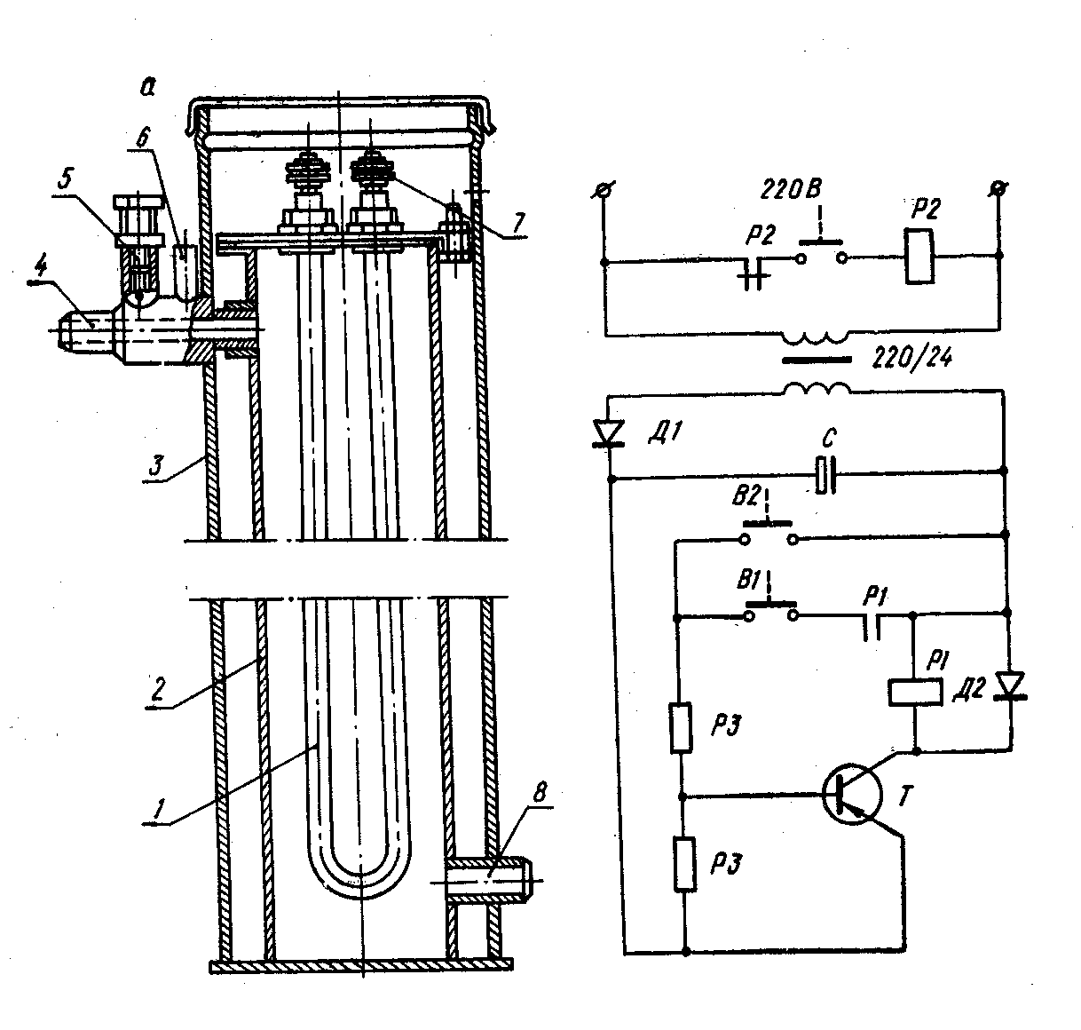
Рис.1 Проточный электронагреватель ЭПВ-2А

а – устройство; б – электрическая схема; 1 – трубчатые электронагреватели (ТЭНы); 2 – корпус; 3 – кожух; 4 – отводящий патрубок; 5 – пружинный предохрангительный клапан; 6 – штуцер для термометра; 7 – выводы ТЭНов; 8 – подводящий патрубок; В₁ и В₂ – контакты терморегулятора; Р₁ – промежуточное реле; Р₂ - магнитный пускатель включения ТЭНов; Т – триод; Д₁ и Д₁ – диоды; Р₃ – резисторы;
С – конденсатор.
Автоматика обеспечивает включение и выключение нагревательных элементов в заданных пределах температуры нагреваемой воды. При достижении температуры воды верхнего заданного уровня замыкаются контакты термореле В₂, в результате через триод Т срабатывает реле Р1, обеспечивая магнитный пускатель Р2 включения ТЭНов. При снижении температуры воды до нижнего заданного значения контакты В размыкаются и происходит обратное включение.
Электродный паровой котел КЭПР-160/0.4
Представляет собой сварной сосуд из стальных труб, размещенных соосно и образующих внутреннюю парогенерирующую и внешнюю регулирующую камеры (рис.2). Вверху их паровые пространства сообщаются через трубу и регулирующий клапан, а внизу водяные объемы сообщаются свободно. Площадь сечения внешней камеры равна или несколько больше площади сечения внутренней камеры.
В водяном пространстве парогенерирующей камеры размещена электродная система, представляющая собой пакет пластин, из которых две крайние присоединены к одной фазе и две внутренние – каждая к своей фазе. Напряжение к электродным пластинам подводится по токоведущим шпилькам, изолированным от корпуса проходными изоляторами.
Подача питательной воды в электрокотел производится в водяной объем регулирующей камера через автоматический поплавковый клапан и фильтр-отстойник. На котле установлен электродный датчик верхнего предела воды. При достижении этого уровня по сигналу датчика электромагнитный клапан на линии питания закрывается и прекращает поступление воды в котел.
Котел оборудован манометром, водоуказательной колонкой и предохранительным клапоном. От коротких замыканий и перегрузки котел защищается автоматом с расцепителями в каждой фазе.
Питательная вода через поплавковый клапан поступает в регулирующую камеру, а из нее в парогенерирующую. По мере заполнения водой электродного пакета начинается нагрев воды и парообразование с ростом давления.
До тех пор пока давление получаемого пара будет в пределах заданного, клапан регулятора давления открыт, давление в парогенерирующей и регулирующей камерах одинаковое, а значит, и вода в обеих камерах будет на одинаковом уровне, полностью закравая электроды и обеспечивая полную мощность.
Как только выработка пара станет превышать его потребление и давление превысит заданную величину, клапан перекроет сообщение парогенерирующей и регулирующей камер. Под действием возрастающего давления пара вода из парогенерирующей камеры будет вытесняться и этим уменьшая его мощность.
При отсутствии расхода пара электроды пакета полностью оголятся от воды.
Переток воды в регулирующую камеру повысит в ней уровень, что приведет к прикрытию поплавкового клапана и уменьшению подачи питательной воды. При полном отключении нагрузки уровень воды в регулирующей камере повысится настолько, что произойдет полное закрытие питательного клапана.
Увеличение расхода пара приведет к снижению давления и открытию клапана на регулятор давления. При этом часть воды будет вытесняться из регулирующей камеры в генерирующую, в результате чего начнется парообразование и восстановление давления до заданного.
Такой принцип поддержания давления пара обеспечивает автоматическую работу электрокотла не только при изменении интенсивности разбора пара, но и при изменении удельного сопротивления воды.
Основные технические данные электрокотла: номинальная мощность – 160кВт, напряжение питания – 380 В, давление пара – до 0,6 МПа, паропроизводительность – 210 кг/ч, коэффициент полезного действия – 0,98.
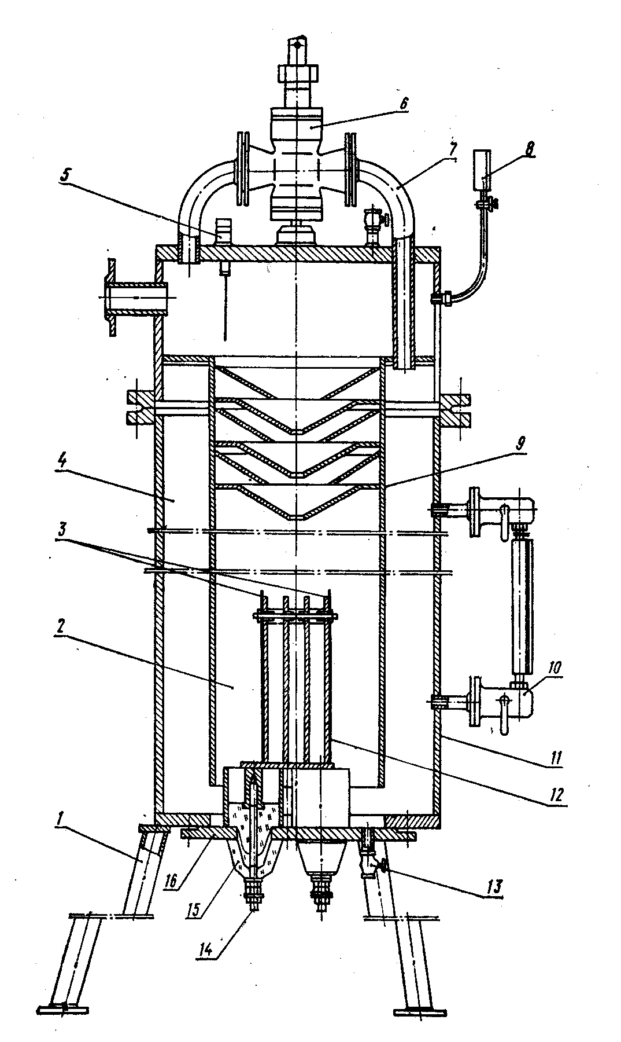
Рис.2 Электродный паровой котел

1 – опора котла; 2 – парогенерирующая камера; 3 – диэлектрические пластины; 4 – регулирующая камера; 5 – электродный датчик уровня; 6 – регулирующий клапан давления; 7 – труба. Соединяющая парогенерирующую и регулирующую камеру; 8 – манометр; 9 – сепаратор пара; 10 – водомерная колонка; 11 – корпус котла; 12 – пакет фазных электродов; 13 – продувочный вентиль; 14 – токоприемная шпилька; 15 – проходной изолятор; 16 – съемная крышка днища.

Для сельского хозяйства промышленность выпускает также электроводонагреватели емкостного типа марки УАП с теплоизолированными баками вместимостью 400, 800 и 1600 литров. Мощность водонагревателей 12 кВт, 28 кВт и 30 кВт соответственно. Время нагрева воды до 80⁰ С около 5 часов.

- ОПИСАНИЕ ЭКСПЕРИМЕНТАЛЬНОЙ УСТАНОВКИ

Лабораторная установка состоит из двух электродных водонагревателей, различной мощности, термометра, ваттметров, мерной ёмкости, секундомера. Схема включения в сеть одного такого водонагревателя приведена на рис. 1.
С помощью лабораторной установки необходимо сделать выводы об эффективности использования водонагревателей различной мощности.

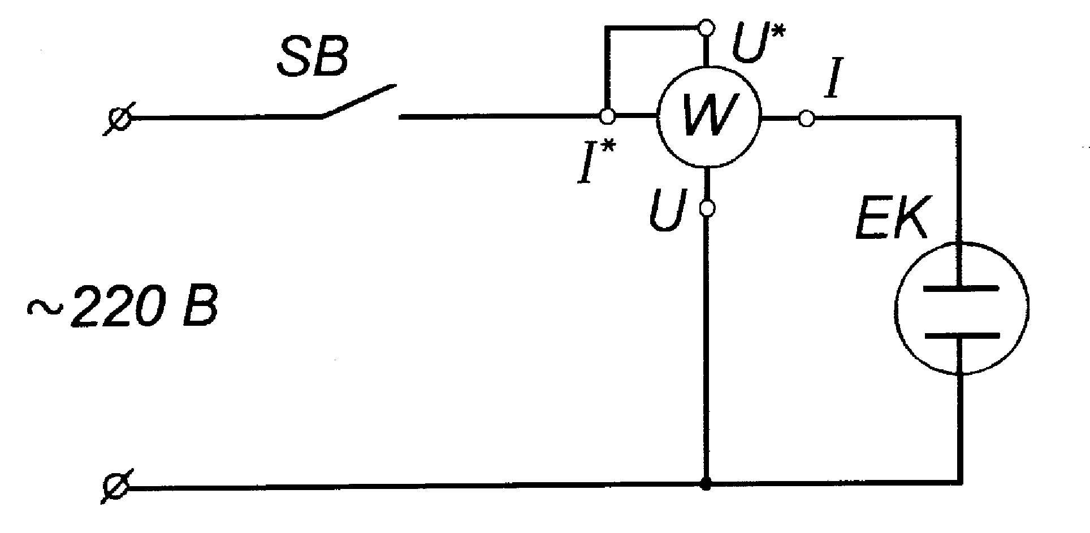

Рис. 3 Схема электродного лабораторного водонагревателя.

- ПОРЯДОК ВЫПОЛНЕНИЯ РАБОТЫ

Задачей эксперимента является определить, какой из водонагревателей – более мощный или менее мощный имеет более высокий коэффициент полезного действия. Работа выполняется в следующем порядке:
1. При помощи мерной ёмкости заполнить ёмкости водонагревателей одинаковым объёмом воды (m). Термометром фиксируется её начальная температура (t₀) и данные заносятся в табл. №1.
2. Включить водонагреватель в сеть и одновременно включить секундомер. Показания термометра и ваттметра заносим в табл.2.

Таблица 1
Результаты измерений

Водона-греватель | Масса воды  m, кг | Время нагрева  t_{н}, с | Температура нагрева |  |  | Мощность
Водона-греватель | Масса воды  m, кг | Время нагрева  t_{н}, с | Нача-льная Т_{о}, ^{о}С | Коне-чная Т_{к}, ^{о}С | Разность  ∆Т, ^{о}С | Нача-льная Р_{о}, Вт | Коне-чная Р_{к}, Вт | Средняя Р_{ср}, Вт
№1
№2

- По результатам измерений, приведенных в табл.1, определить значения тепловой энергии Q_{т}, электрической энергии Wэ и к.п.д. для каждого водонагревателя. При этом

Q_{т}=m C_{в} ∆Т; Дж, (1)

где m – масса воды, кг;
С_{в} – удельная теплоемкость воды, равная 4,19*10³ Дж/кг*^{о}С
∆Т – разность температур (∆Т=Т_{к}-Т_{о}), ^{о}С

W_{э}=Р_{ср}•t_{н}; Дж, (2)

где Р_{ср}=0,5 (Р_{о}+Р_{к}), Вт
t_{н} - время нагрева, С

η=Q_{т} / W_{э}•100% . (3)

Таблица 2
Результаты вычислений

Водонагреватель | Qт, Дж | W_{э} ,Дж | η,%
№1

№2

4.Сравнить полученные результаты для обоих водонагревателей и сделать выводы об эффективности водонагревателей.

6. ОТЧЁТ ДОЛЖЕН СОДЕРЖАТЬ

- Цель работы.
- Общие положения теоретического материала.
- Основные данные электрических нагревательных приборов, применяемые в сельхозпроизводстве.
- Электрическую схему экспериментальной установки.
- Таблица с результатами измерений (табл.1).
- Результаты вычислений (табл.2).
- Выводы и предложения.

7. КОНТРОЛЬНЫЕ ВОПРОСЫ

- Какое действие электрического тока выражает закон Джоуля-Ленца? Его математическое выражение.
- Как устроен ТЭН и принцип его работы?
- Где в электродном водонагревателе электроэнергия преобразуется в тепло?
- Каким cos ϕ обладают элементные водонагреватели?
- Какие среды можно греть электродным нагревателем?
- Чем определяется к.п.д. водонагревателя?
- Какой водонагреватель мощный или маломощный (при одинаковых конструктивных параметрах - объём ёмкости, толщина теплоизоляции) имеет больший к.п.д.?
- Зачем необходимо теплоизолировать ёмкость водонагревателя?
- Как можно регулировать мощность электродного водонагревателя или котла?
- С какой целью водонагреватели оборудуются элементами автоматики?

ЛИТЕРАТУРА

- Филаткин П.А. Электрооборудование животноводческих ферм.- М.: Агропромиздат, 1987. с. 180-192.
- Справочник механизатора-животновода/ З.Ф.Каптур, В.И. Передняя, Н.И. Семкин и др. – Мн.:Ураджай, 1981.с. 329-338.

